PHIẾU HƯỚNG DẪN HỌC SINH TỰ HỌC _ MÔN HỌC CÔNG NGHỆ 6
TU ẦN 22 (21/02/2022 - 25/02/2022)

TIẾT 22 BÀI 4 THỜI TRANG (TIẾT 1)
A. MỤC TIÊU
- Trình bày được những kiến thức cơ bản về thời trang;
- Nhận ra và bước đầu hình thành phong cách thời trang của bản thân;
B. HÌNH THÀNH KIẾN THỨC
NỘI DUNG HƯỚNG DẪN HỌC SINH | NỘI DUNG GHI BÀI
1.Thời trang và phong cách thời trang  - HS quan sát Hình 8.1, trả lời câu hỏi trong SHS: Áo dài Việt Nam thay đổi như thế nào qua hai thời kì?  - HS quan sát Hình 8.2 và trả lời câu hỏi trong SHS: Áo sơ mi nam thay đổi ở hai thời kì khác nhau ở những chi tiết nào?  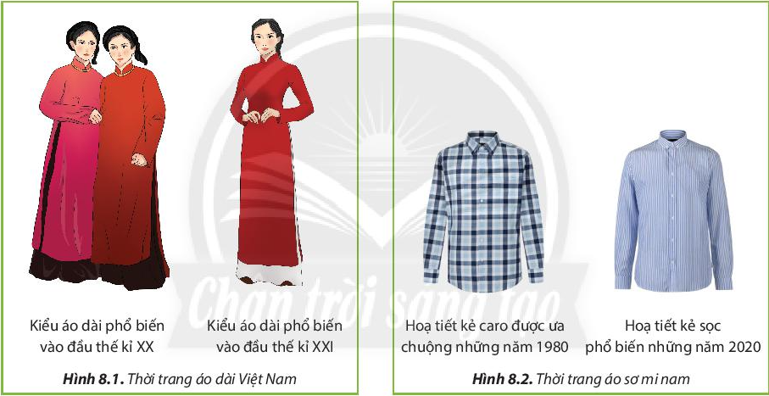  -Thời trang áo dài ở mỗi thời kì là kiểu dáng áo dài phổ biến, được nhiều người mặc trong thời gian đó. Trong trường hợp này, thời trang là sự thay đổi kiểu dáng trang phục.  -Thời trang những năm 80 của thế kỉ XX là kiểu hoa văn ca rô được nhiều người mặc trong thời gian đó. Trong trường hợp này, thời trang là sự thay đổi hoạ tiết, hoa văn của trang phục.  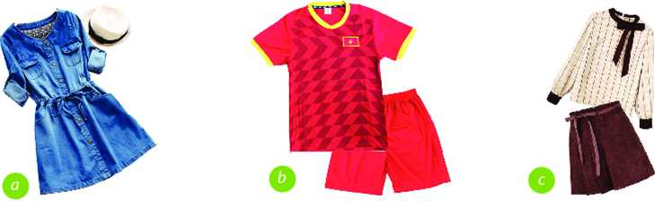  - Bộ trang phục nào theo phong cách đơn giản? Bộ trang phục nào theo phong cách thể thao?  => phong cách đơn giản hình a, phong cách thể thao hình b  2.Thời trang thể hiện tính cách của người mặc  HS quan sát Hình 8.4 và phân tích từng hình ảnh để trả lời các câu hỏi trong SHS.  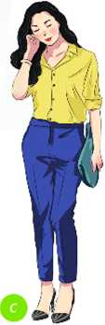  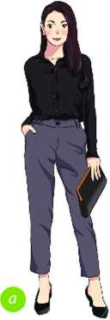  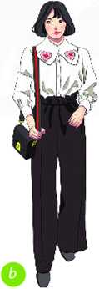  + HS trình bày kết quả: Cùng là kiểu trang phục áo sơ mi và quần tây nhưng mỗi bộ trang phục thể hiện một phong cách khác nhau:  - Hình 8.4a: thể hiện sự giản dị;  - Hình 8.4b: rộng thùng thỉnh, không thể hiện sự gọn gàng nhưng kiểu quần tây, áo sơ mi cho thây sự nghiêm chỉnh, lịch sự,  - Hinh 8.4a và 8.4c: giúp người mặc có vẻ trẻ trung, năng động;  - Các bộ trang phục lịch sự, trang trọng phù hợp để đến công sở.  Mỗi người thường mặc những kiểu trang phục họ mà yêu thích. Ví  Dụ: người có tính cách giản dị sẽ thích mặc những trang phục đơn giản chứ không thích mặc trang phục cầu kì, rườm rà. Do vậy, cách ăn mặc thể hiện tính cách của người mặc: cầu kì, đơn giản, trẻ trung, năng động, lịch sự, xuề xoà....  cách ăn mặc phù hợp với bản thân, với xã hội, cách ứng xử đúng  mực tạo nên vẻ đẹp của mỗi người. Không nên sử dụng những trang phục theo thời trang quái dị, lố lăng sẽ làm xấu hình ảnh của bản thân trong mắt mọi người. | TIẾT 22 BÀI 4 THỜI TRANG (TIẾT 1)  1.Thời trang và phong cách thời trang  - Thời trang là những kiểu trang phục được nhiều người ưa chuộng và sử dụng phổ biến trong một khoảng thời gian nhất định. Thời trang luôn thay đổi theo thời gian và được thể hiện qua kiểu dáng, màu sắc, chất liệu, hoạ tiết,... của trang phục.  - Tuy theo nhu cầu mặc đẹp của con người, thời trang có các loại: thời trang xuân hè, thời trang thu đông, thời trang công sở, thời trang trẻ em,...  2.Thời trang thể hiện tính cách của người mặc - Thời trang thể hiện phần nào tính cách của người mặc. Phong cách thời trang và cách ứng xử tạo nên vẻ đẹp của con người.  - Cần lựa chọn thời trang phù hợp với bản thân và có cách ứng xử khéo léo.
C- DẶN DÒ VÀ LUYỆN TẬP
Luyện tập
- Em sẽ chọn phong cách thời trang như thế nào để phù hợp với bản thân?
Dặn dò
Học sinh chép nội dung ghi bài vào tập
Làm bài luyện tập
Chuẩn bị: Bài 8 phần 3: Lựa chọn trang phục phù hợp theo thời trang
D.CÁC CÂU HỎI THẮC MẮC, TRỞ NGẠI CỦA HỌC SINH KHI THỰC HIỆN NHIỆM VỤ HỌC TẬP
Trường:
Lớp:
Họ tên học sinh:
Môn học | Nội dung học tập | Câu hỏi của học sinh
Công nghệ | Mục I: …. | 1.  2.  3.
Chúc các em học tốt!

